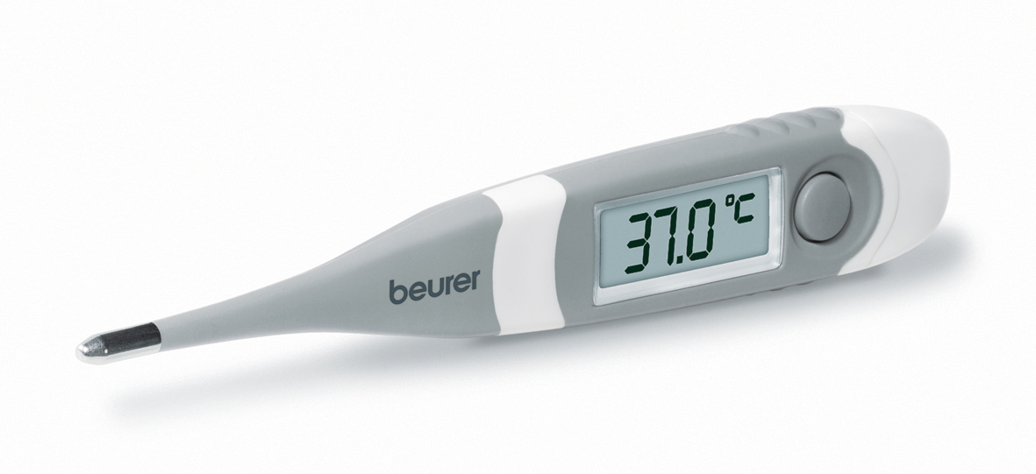 Памятка для родителей по профилактике ОРВИ и гриппа у детей
С целью обеспечения сезонной профилактики ОРВИ и гриппа необходимо проводить следующие мероприятия:
Обеспечение соблюдения правил личной гигиены, в том числе:
- соблюдение режима дня (достаточный сон, прогулки на свежем воздухе, избегать физических и умственных перегрузок);
- избегать как переохлаждений, так и перегревания детей, особенно младшего возраста;
- регулярно и тщательно мыть руки с мылом;
- использовать индивидуальные или одноразовые полотенца;
- во время кашля и чихания прикрывать рот и нос одноразовым платком
Проведение регулярного проветривания и влажной уборки помещения, в котором находится ребенок и квартиры в целом.
Проведение закаливающих мероприятий (обливание ног водой комнатной температуры на ночь).
Проведение неспецифической профилактики простудных заболеваний (с использованием препаратов арбидол, аскорбиновая кислота, гель виферон в нос и др. В соответствии с инструкцией по применению, при отсутствии противопоказаний)
ПРИ ПЕРВЫХ ПРИЗНАКАХ ЗАБОЛЕВАНИЯ:
- изолировать ребенка от других детей (членов семьи)
- вызвать врача
- исключить пребывание ребенка в организованном коллективе.
Чтобы воспрепятствовать распространению вируса гриппа, необходимо:
- проводить влажную уборку помещений с применением дезинфицирующих средств.
- регулярно проветривать помещение.
- научить детей часто мыть руки с мылом в течение 20 секунд. Родители тоже должны выполнять эту процедуру, что послужит хорошим примером для детей.
- научить детей кашлять и чихать в салфетку или руку. Родители тоже должны выполнять эту процедуру, что послужит хорошим примером для детей. Научить детей не подходить к больным ближе, чем на полтора - два метра.
- воздержаться от посещения мест скопления людей.

